

Nieuwsbrief 32
12-06-2025



Studiedag Donderdag 26 juni is de laatste studiedag van dit schooljaar. Dit betekent dat alle kinderen 1 t/m 8 die dag vrij hebben. En daarna gaan we aftellen tot we kunnen genieten van onze zomervakantie.

Fietsen en stepjes altijd op slot Helaas zijn er in de afgelopen weken 2 kinderfietsen, een kinderstepje en een elektrische step gestolen. Niet alle fietsen en stepjes stonden op slot. We vermoeden dat de dader het schoolplein oploopt en zijn slag slaat. Uiteraard vinden wij dat ontzettend vervelend en het liefst zouden wij het hek op slot doen onder schooltijd. Vanwege de veiligheid van onze leerlingen en andere gebruikers van het gebouw mogen wij het hek niet op slot doen, het hek is ook een vluchtroute in het geval we snel het gebouw moeten verlaten. Wij vragen u om goede sloten mee te geven om de fietsen en stepjes op slot te zetten, of waar mogelijk om lopend naar school te komen.

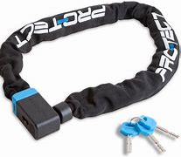

Verlof voor vakantie?? De hoofdregel is dat schoolgaande kinderen alleen tijdens de vastgestelde vakantieperiodes op vakantie kunnen. In de leerplichtwet van 1968 zijn er een aantal uitzonderingen op die hoofdregel genomen. Elk jaar doen ouders een verzoek om in aanmerking te mogen komen voor vrijstelling van schoolbezoek, om op vakantie te gaan buiten de schoolvakanties om. U dient hiervoor altijd een verzoek in te dienen bij de directeur van de school en het aanvraagformulier in te dienen. Op dit aanvraagformulier staat duidelijk omschreven onder welke voorwaarden de directeur toestemming kan geven. Helaas voldoen een aantal verzoeken niet aan deze voorwaarden en kan er dus geen extra verlof gegeven worden. Ontdekrijk wilt u nadrukkelijk vragen om géén vakanties te plannen buiten de schoolvakanties om en alleen een aanvraag in te dienen als u ook echt aan de voorwaarden voldoet. De school maar ook u kunt beboet worden wanneer er ten onrechte verlof wordt verleend of aangevraagd. Tot slot moet ik u melden dat Ontdekrijk ook dit jaar door leerplicht gecontroleerd zal worden op verlof en verzuim.

Kuiken Het belangrijkste nieuws van vorige week: De kuikens zijn geboren! In groep 1-2 waren er maandag 2 juni de eerste gaatjes en barstjes te zien en kwamen er twee kuikens uit hun ei. Dinsdagochtend waren er nog eens drie uitgekomen. In totaal dus 5. Vier van deze kuikens zitten in het hok in onze klas. Eén kuiken is van een ander ras en had wat problemen met zijn pootjes. Hij (of zij natuurlijk) zit in een apart hok in de kamer van Meester Henk en Meester Henk zorgt voor hem. Vrijdag 6 juni tot dinsdag 10 juni is het kuiken op vakantie geweest met Juf Jacqueline. Hij/zij heeft een super vakantie gehad. Dinsdag middag is hij/zij paar dagen met juf Sara mee naar huis gegaan en is vandaag weer op school gekomen.


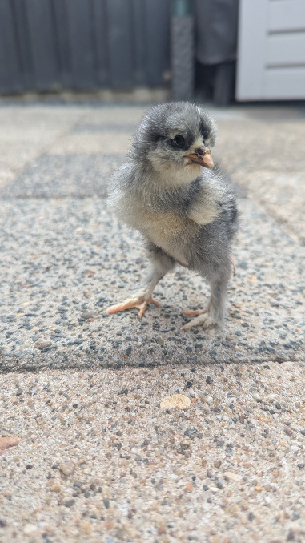

Ontruimingsoefening Ontdekrijk houdt op 13 juni een ontruimingsoefening. Ontruimingsoefeningen zijn bedoeld om in het geval van nood zo veilig en zo snel mogelijk het school gebouw uit te gaan. De aanleiding kan bijvoorbeeld ernstige wateroverlast zijn. Om onze leerlingen hierop voor te bereiden gaan we dat met de hele school oefenen. Na 13.00 uur zullen de leerlingen het ontruimingsalarm horen, onder begeleiding van de collega's gaan de leerlingen zo snel mogelijk (maar zonder te rennen, te duwen of te trekken) met de hele klas naar buiten. De leerlingen mogen niet hun jas aandoen of hun tas meenemen want in geval van nood gaat er dan tijd verloren. Na afloop van deze oefening gaan de leerlingen samen met de leerkracht de school in om hun spullen te pakken waarna de leerlingen op de gewone tijd uit zijn. Natuurlijk bespreken wij dit met de leerlingen want zo een oefening kan best spannend zijn. Misschien dat u het ook wilt bespreken met uw zoon of dochter. Als het 13 juni rond 13.00 uur heel slecht weer is zullen we ontruimingsoefening verschuiven naar een ander moment. Uiteraard wordt u hierover geïnformeerd.

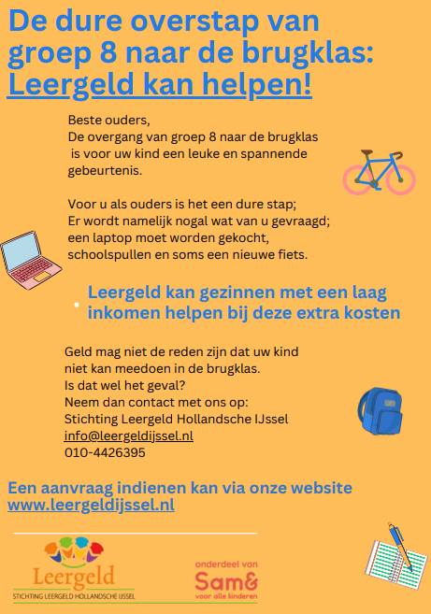
Groep 8- Stichting leergeld Stichting Leergeld Hollandsche IJssel helpt in Capelle aan den IJssel, Krimpen aan den IJssel en Zuidplas gezinnen met een laag besteedbaar inkomen. Ouders van kinderen die van groep 8 naar het Voortgezet Onderwijs gaan, komen vaak voor extra kosten te staan. Vaak kunnen zij helpen met de betaling daarvan.
Daarom hebben ze een flyer gemaakt.
Heeft u hierover vragen dan kunt u deze stellen aan juf Jamina.

Ziek melden
Wanneer uw kind ziek is of om een andere reden die dag later is of niet op school aanwezig kan zijn, meld dit dan telefonisch tussen 08.00 uur en 08.30 uur via ons telefoonnummer 010-4500550. U kunt ook mailen naar info-ontdekrijk@blickoponderwijs.nl tussen 08:00 – 08:30 uur.

Als uw kind na het weekend nog steeds ziek is zou u dan naar school willen bellen? Wij hoeven ons dan niet af te vragen of uw kind nog ziek is of dat er misschien iets onderweg naar school gebeurd zou kunnen zijn.


Verandering in uw basisadministratie
Gaat u verhuizen? Heeft u een nieuw telefoonnummer? Gebruikt u een ander e-mailadres? Graag mailen naar info-ontdekrijk@blickoponderwijs.nl
(graag de voornaam en achternaam van uw kind erbij vermelden)

Aanmelden nieuwe leerlingen
Wordt uw zoon of dochter binnenkort, of volgend schooljaar 2025-2026 4 jaar of kent u iemand die een zoon of dochter heeft die 4 jaar wordt? Neem dan contact op met de directie voor een rondleiding of vul het inschrijfformulier in op de website. Om er zeker van te zijn dat een (veel) jonger broertje of zusje van uw schoolgaande kind ook bij ons ingeschreven staat kunt u daarvoor ook contact opnemen met Jamina Bougrine, sociaal deskundig medewerker.

Vakantierooster en vrije dagen 2024 - 2025

Studiedag 26-06-2025
Zomervakantie 21-07-2025 t/m 29-08-2025


